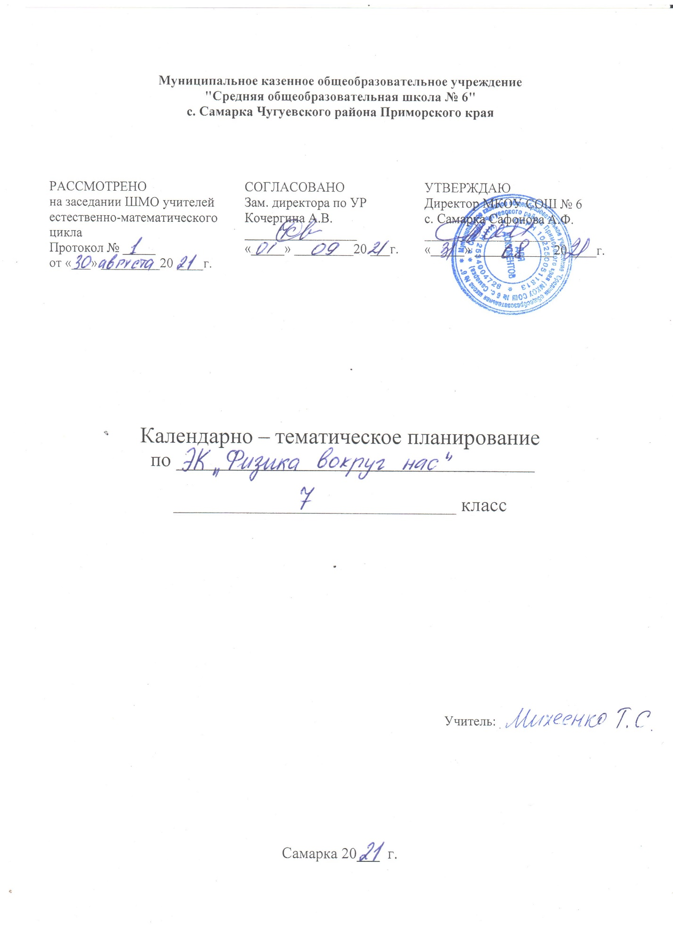
Мудр не тот, кто много знает, а тот, чьи знания полезны"
Эсхил
Пояснительная записка
Предлагаемая программа элективного курса «Физика вокруг нас» рассчитана для учащихся 7 классов.
Программа рекомендуется для работы, с целью привития интереса к предмету, формирования у учащихся навыков исследовательской деятельности, углубления и расширения знания по физике, а также отдельные фрагменты занятий могут быть использованы на уроках физики.
Элективный курс является важной содержательной частью предпрофильной подготовки учащихся среднего звена. Данный элективный курс дает возможность самостоятельно выполнять задания разного уровня, связанные с исследовательской и конструктивной деятельностью, повышает интерес к физике как к предмету и покажет, что знания, полученные на занятиях курса, можно применять в разных отраслях деятельности человека.
На преподавание курса отводится 34 часа (1 час в неделю). Курс рассчитан для учащихся 12-13 лет и учитывает возрастные особенности школьника.
Цель:
- Расширить представления учащихся об окружающем мире, удовлетворить интерес к устройству окружающих их предметов, механизмов, машин и приборов, способствовать развитию творческих способностей.

Задачи:
- Способствовать развитию интереса к изучению физики.
- Расширить и углубить знания учащихся.
- Развить интерес и способность к самоорганизации, готовность к сотрудничеству, активность и самостоятельность, умение вести диалог.
- Создать условия для развития творческого потенциала каждого ученика.
Программа курса направлена на повышение интереса к физике и способствует лучшему усвоению материала, на создание условий для самостоятельной творческой деятельности учащихся, на развитие интереса к практической деятельности на материале простых увлекательных опытов.
Поскольку наблюдения и опыты являются источниками знаний о природе, ученики выступают в роли физиков-исследователей. Выполнение самостоятельных практических работ обеспечивает связь физического эксперимента с изучаемым теоретическим материалом, что позволяет детям, позволяет самостоятельно делать обобщения и выводы.
Учитель выступает в роли консультанта. В большей степени необходимо понимать и чувствовать, как учится ребенок, координировать и направлять его деятельность, учить учится. Лучшим вариантом в организации этого курса является проектная деятельность
Календарно – тематическое планирование

Физика вокруг нас

- Введение – 3 часа
1.Методы изучения физических явлений. Измерение физической величины.
2. Лабораторная работа. Определение толщины листа: линейкой, микрометром, штангенциркулем.
3. Физика – основа техники. Физика и ускорение научно-технического прогресса. Выдающиеся физики.

- Строение и свойства вещества – 7 часов
1.Молекула. Явления подтверждающие молекулярное строение вещества.
2. Размеры и масса молекул. Движение и взаимодействие молекул в различных состояниях вещества.
3. Лабораторная работа. Наблюдение взаимодействий молекул различных процессов.
4. Атом. Молекула. Вещество. Лабораторная работа. Наблюдение явлений диффузии.
5. Материалы. Виды материалов в технике и строительстве.
6. Лабораторная работа. Изучение коллекции минералов.
7. История развития и возникновения молекулярно-кинетической теории строения вещества

  - Движение и сила – 10 часов

- Относительность движения и покоя.
- Мгновенная и средняя скорость. Методы измерения скорости. Скорости в природе и технике.
- Лабораторная работа. Определение скорости заводного автомобиля.
- Взаимодействие тел и инертность. Масса.
- Плотность. Лабораторная работа. Определение плотности жидкости.
- Сила. Деформация. Сила упругости.
- Лабораторная работа. Изучение зависимости результата действия силы на тело от ее значения и точки приложения.
- Сила трения. Лабораторная работа. Сравнение силы трения при скольжении и качении.
- Явление тяготения. Небесные тела и их движения. Сила тяжести на других планетах.
- Лабораторная работа. Вычисление силы по равнодействующей и второй силы.

4. Гидро - аэростатика -7 часов

1.Давление в жидкости и газе. Сообщающиеся сосуды с разными жидкостями.
2. Лабораторная работа: Устройство и применение ареометров.
3. Атмосфера. Атмосферное давление. Лабораторная работа: Вычисление атмосферного давления.
4. Гидростатический парадокс. Водопровод. Гидравлический тормоз.
5. Плавание тел. Развитие водного транспорта. Суда и подводные лодки. Батискафы, акваланги.
6. Лабораторная работа: Наблюдение плавания т ел в зависимости от плотности вещества, из которого состоит тело, формы тела, и плотности жидкости.
7. История развития гидро- аэростатики. (Архимед, Торричелли, Герике )

- Работа. Мощность. Энергия. – 6 часов

- Механическая работа. Лабораторная работа: Определение работы при перемещении тела.
- Простые механизмы. Блоки. Ворот. Наклонная плоскость. Винт. Подъемный кран.
- Лабораторная работа: Определение КПД при подъеме тела по наклонной плоскости.
- Золотое правило механики. Лабораторная работа: Вычисление выигрыша в силе инструментов, в которых применяется рычаг. (ножницы, кусачки, плоскогубцы )
5. Виды энергии. Формула кинетической энергии. Энергия вокруг нас. Энергия рек и ветра.
6. Лабораторная работа: Вычисление кинетической энергии движущегося тела. Вычисление потенциальной энергии поднятого тела.

Экскурсии – 1час

1. Экскурсия на строительную площа

Календарно – тематическое планирование

1. Введение- 3 часа
№ п/п | дата | Тема занятия | примечание
1(1) |  | Методы изучения физических явлений. Измерение физических величин.
2(1) |  | Лабораторная работа – Определение толщины листа: линейкой, штангенциркулем, микрометром.
3(1) |  | Физика – основа техники. Физика и ускорение научно-технического прогресса. Выдающиеся физики.

2. Строение и свойства вещества – 7 часов
4(1) |  | Молекула. Явления подтверждающие молекулярное строение вещества.
5(2) |  | Размеры и масса молекул. Движение и взаимодействие молекул в различных состояний вещества.
6(3) |  | Лабораторная работа – Наблюдение взаимодействий молекул различных процессов.
7(4) |  | Атом. Молекула. Вещество. Лабораторная работа – Наблюдение явлений диффузии.
8(5) |  | Материалы. Виды материалов в технике и строительстве.
9(6) |  | Лабораторная работа – Изучение коллекции минералов.
10(7) |  | История развития и возникновения МКТ строения вещества.
.
3Движение и сила – 10 часов
11(1) |  | Относительность движения и покоя.
12(2) |  | Мгновенная средняя скорость. Методы измерения скорости.
13(3) |  | Лабораторная работа – Определение скорости заводного автомобиля.
14(4) |  | Взаимодействие тело от ел и инертность. Масса.
15(5) |  | Плотность. Лабораторная работа – Определение плотности жидкости.
16(6) |  | Сила. Деформация. Сила упругости. | \\
17(7) |  | Лабораторная работа – Изучение зависимости результата действия силы тело от значения и точки приложения.
18(8) |  | Сила трения. Лабораторная работа – Сравнение силы трения при скольжении и качения.
19(9) |  | Явление тяготения. Небесные тела и их движения. Сила тяжести на других планетах.
20(10) |  | Лабораторная работа –Вычисление силы по равнодействующей и второй силы.

4.Гидро – аэростатика – 7 часов

21(1) |  | Давление в жидкости и газе. Сообщающиеся сосуды с разными жидкостями.
22(2) |  | Лабораторная работа – Устройство и применение ареометров.
23(3) |  | Атмосфера. Атмосферное давление. Лабораторная работа – Вычисление Атмосферного давления.
24(4) |  | Гидростатический парадокс. Водопровод. Гидравлический тормоз.
25(5) |  | Плавание тел. Развитие водного транспорта. Суда и подводная лодка. Батискафы, акваланги.
26(6) |  | Лабораторная работа – Наблюдение плавания тел в зависимости от плотности вещества из которого состоит тело, формы тела, плотности жидкости.
27(7) |  | История развития гидро-аэростатики.( Архимед, Торричелли, Герике )

5. Работа. Мощность. Энергия – 6 часов

28(1) |  | Механическая работа. Лабораторная работа – Определение работы при перемещение тела.
29(2) |  | Простые механизмы. Блоки. Ворот. Наклонная плоскость. Винт. Подъемный кран.
30(3) |  | Лабораторная работа – Определение КПД при подъеме тела по наклонной плоскости.
31(4) |  | « Золотое» правило механики. Лабораторная работа – Вычисление выигрыша в инструментов, в которых применяется рычаг ( ножницы, кусачки, плоскогубцы )
32(5) |  | Энергия. Виды энергии. Формула кинетической энергии. Энергия вокруг нас. Энергия рек и ветра.
33(6) |  | Лабораторная работа – Вычисление кинетической энергии движущегося тела. Вычисление потенциальной энергии поднятого тела.

Экскурсия – 1 час

Экскурсия на строительную площадку.

Литература:

1. Гутник Е.М., Рыбакова Е.В. Тематическое и поурочное планирование к учебнику А.В.Перышкина «Физика. 7 класс». – М.: Дрофа, 2000.
2. Ушаков М.А.,Ушаков К, М. Физика.7класс: Дидактические карточки – задания. М.: Дрофа, 2000.
3. Сборник задач по физике. 7-9 класс. Автор А.В.Перышкин - М.: «Экзамен», 2006
4. Лукашик В.И., Иванова Е.В. Сборник задач по физике для 7-8 классов. М.: «Просвещение» 2000
5. Янушевская Н.А. Повторение и контроль знаний по физике на уроках и внеклассных мероприятиях. 7-9 классы. Методическое пособие с электронным приложением. М.: «Глобус» 2009

